**Skorzystaj z przesyłek kurierskich do Niemiec**

**W dzisiejszym globalnym świecie wysyłanie przesyłek za granicę stało się niezwykle powszechne. Niemcy, jako jedno z najważniejszych europejskich centrów handlowych i biznesowych, są często celem wysyłek międzynarodowych. Czy planujesz przesłać dokumenty firmowe, paczkę z prezentami dla bliskiej osoby, czy też komercyjny ładunek towaru, wybór usługi przesyłek kurierskich do Niemiec może być najlepszym rozwiązaniem.**

**Szybkość, bezpieczeństwo i wygoda przesyłek kurierskich do Niemiec**

W dzisiejszym globalnym świecie wysyłanie przesyłek za granicę stało się niezwykle powszechne. Niemcy, jako jedno z najważniejszych europejskich centrów handlowych i biznesowych, są często celem wysyłek międzynarodowych. Czy planujesz przesłać dokumenty firmowe, paczkę z prezentami dla bliskiej osoby, czy też komercyjny ładunek towaru, wybór usługi **przesyłek kurierskich do Niemiec** może być najlepszym rozwiązaniem.

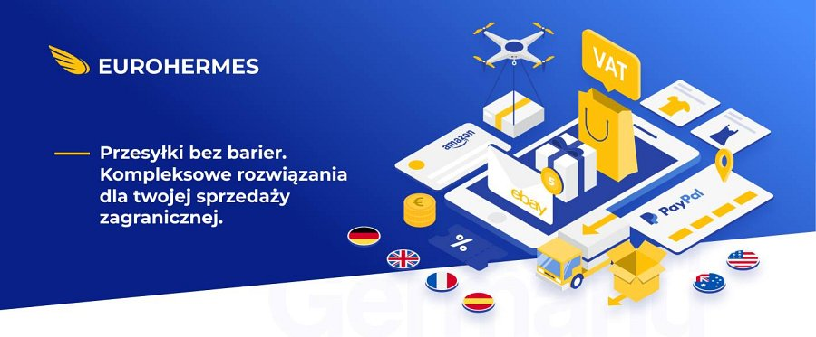

**Szybkość i bezpieczeństwo**

Usługi kurierskie do Niemiec oferują szybkość i terminowość, które są kluczowe w dzisiejszym tempie życia i biznesu. Dzięki rozbudowanej sieci logistycznej przesyłki docierają do swojego celu w krótkim czasie. Warto korzystać z renomowanych firm przesyłek kurierskich do Niemiec, które mają duże doświadczenie w obszarze międzynarodowych przesyłek i mogą zapewnić pewność dotarcia paczki w wyznaczonym terminie. [Przesyłki kurierskie do Niemiec](https://eurohermes.eu/) są objęte wysokim standardem bezpieczeństwa. Firmy kurierskie stosują ścisłe procedury, aby zapewnić, że paczka jest odpowiednio zabezpieczona i nie ulega uszkodzeniom podczas transportu. Co więcej, wiele firm kurierskich oferuje możliwość śledzenia przesyłki online w czasie rzeczywistym. Dzięki temu nadawca i odbiorca mają pełną kontrolę nad przesyłką i mogą śledzić jej status na każdym etapie podróży.



**Wygoda i dostosowanie usługi przesyłek kurierskich do Niemiec**

Wysyłając przesyłki kurierskie do Niemiec, korzystasz z wygody i elastyczności. Firmy kurierskie oferują różnorodne opcje dostawy, w tym dostawę door-to-door, odbiór paczki w punkcie odbioru lub dostawę na konkretny adres. Możesz również wybrać dodatkowe usługi, takie jak ubezpieczenie przesyłki, dostawa ekspresowa czy opcje specjalnego opakowania. Wysyłając przesyłki kurierskie do Niemiec, zyskujesz szybkość, bezpieczeństwo i wygodę. Renomowane firmy kurierskie oferują terminowe dostawy, zapewnienie bezpieczeństwa paczki oraz możliwość śledzenia jej drogi.